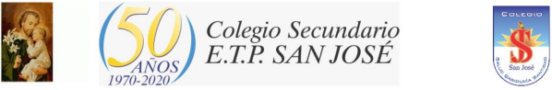
3° Trimestre.
Espacio Curricular: Catequesis.
Docente: Andrea María Fiorentino. (fiorentinoam@yahoo.com.ar). wsp: 2644145875.
Tema: La Biblia. (1° parte).
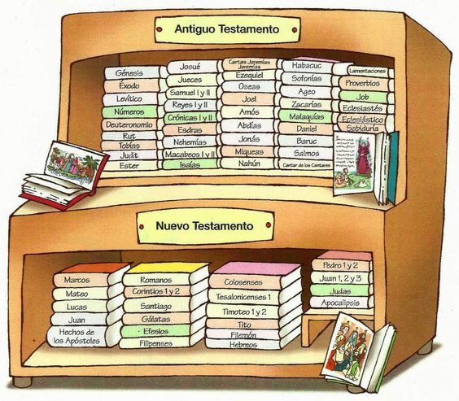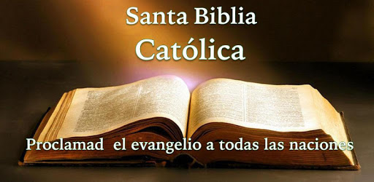

Palabra de Dios: Tu Palabra Señor es la verdad, santifícalos en tu verdad. Juan 17, 17.
Lámpara es a mis pies tu Palabra, lumbrera para mi camino. Salmo 119:105.
Señor ¿a quién iremos? Tú tienes Palabras de Vida eterna. Juan 6, 68.
Estas citas nos demuestran que la Palabra de Dios, escrita en la Biblia, es verdad, es luz que nos guía por el camino de la vida y también nos conduce a la vida eterna. La Palabra de Dios es vigente para todos los tiempos, y su mensaje de esperanza y salvación es para todos. Por eso al leer la Palabra es importante tener en cuenta estos pasos de la lectura divina (lectio divina).
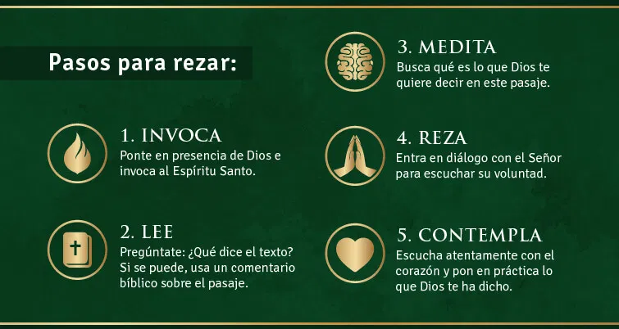
Una síntesis de la relación entre la Biblia y la Tradición Divina en preguntas y respuestas.
¿Qué es la Revelación?
La revelación es la manifestación que Dios ha hecho a los hombres de Sí mismo y de aquellas otras verdades necesarias o convenientes para la salvación eterna.
¿Dónde se encuentra la Revelación?
La Revelación -también llamada Doctrina cristiana o Depósito de la fe- se encuentra en la Sagrada Escritura y en la Tradición.
¿A quién fue confiada la Revelación?
Jesucristo confió la Revelación a la Iglesia Católica. Por medio de sus Apóstoles, por tanto, sólo la Iglesia tiene autoridad para custodiarla, enseñarla e interpretarla sin error.
¿Qué es la Sagrada Escritura?
La Sagrada Escritura es la Palabra de Dios puesta por escrito bajo la inspiración del Espíritu Santo. Al conjunto de los libros inspirados lo llamamos Biblia.
¿Qué es la Tradición?
La Tradición es la Palabra de Dios no contenida en la Biblia, sino transmitida por Jesucristo a los Apóstoles y por éstos a la Iglesia.
Las enseñanzas de la Tradición están contenidas en los Símbolos o Profesiones de la fe (por ejemplo, el Credo), en los documentos de los Concilios, en los escritos de los Santos Padres de la Iglesia y en los ritos de la Sagrada Liturgia.
¿Quién es el Autor de la Biblia?
El Autor principal de la Biblia es Dios. El autor secundario o instrumental de la Biblia es el escritor sagrado o hagiógrafo. Por ejemplo, Moisés, el profeta Isaías, San Mateo, San Pablo, etc.
¿Qué es la Inspiración bíblica?
La inspiración bíblica es una gracia específica que concede el Espíritu Santo, por la cual el escritor sagrado es movido a poner por escrito las cosas que Dios quiere comunicar a los demás hombres.
¿Cuáles son las propiedades de la Biblia?
Las propiedades de la Biblia son:
- La Unidad entre el Antiguo y el Nuevo Testamento, y entre todas las partes de todos los libros.
- La Inerrancia (no contiene errores en lo que atañe a nuestra salvación) y la Veracidad (contiene las verdades necesarias para nuestra salvación).
- La Santidad (procede de Dios, enseña una doctrina santa y nos conduce a la santidad).
¿Cómo se divide la Biblia?
La Biblia se divide en dos partes: Antiguo y Nuevo Testamento. A su vez los libros del Antiguo y Nuevo Testamento se dividen en: libros históricos, didácticos y proféticos. Y cada libro se divide en capítulos y versículos.
¿Qué contiene el Antiguo Testamento?
El Antiguo Testamento contiene los libros inspirados escritos antes de la venida de Jesucristo. Son 46. Los libros históricos del Antiguo Testamento son 21: Génesis, Éxodo, Levítico, Números, Deuteronomio (que forman el Pentateuco), Josué, Jueces, Ruth, I y II Crónicas o Paralipómenos, I y II Esdras (el 2º llamado también Nehemías), Tobías, Judit, Esther, I y II Macabeos.
Los libros didácticos del Antiguo Testamento son 7: Job, Salmos, Proverbios, Eclesiastés, Cantar de los Cantares, Sabiduría y Eclesiástico.
Los libros proféticos del Antiguo Testamento son 18: Los cuatro Profetas Mayores: Isaías, Jeremías (con Lamentaciones y Baruc), Ezequiel, Daniel, y los doce Profetas Menores: Oseas, Joel, Amós, Abdías, Jonás, Miqueas, Nahum, Habacuc, Sofonías, Ageo, Zacarías y Malaquías.
¿Qué contiene el Nuevo Testamento?
El Nuevo Testamento contiene los libros inspirados escritos después de la venida de Jesucristo. Son 27. Los libros históricos del Nuevo Testamento son 5: Los cuatro Evangelios (según San Mateo, San Marcos, San Lucas, San Juan) y los Hechos de los Apóstoles.
Los libros didácticos del Nuevo Testamento son 21: Las 14 Epístolas o Cartas de San Pablo: Romanos, I y II Corintios, Gálatas, Efesios, Filipenses, Colosenses, I y II Tesalonicenses, I y II Timoteo, Tito, Filemón y hebreos.
Las 7 epístolas o Cartas católicas son: I y II de San Pedro: I, II y III de San Juan, la de Santiago y la de San Judas.
El único libro profético del Nuevo Testamento es el Apocalipsis de San Juan.
¿Qué es el Canon bíblico?
El Canon bíblico es el catálogo de los setenta y tres libros del Antiguo y del Nuevo Testamentos que forman la Biblia y que la Iglesia ha declarado como divinamente inspirados.
¿En qué período se escribió la Biblia?
Los libros del Antiguo Testamento fueron escritos entre el siglo XV y el siglo II antes de Cristo.
Los libros del Nuevo testamento fueron escritos en la segunda mitad del siglo I. Los Libros Sagrados se escribieron al principio en papiro y más tarde en pergamino. El papiro es una planta que abunda en Egipto, el pergamino es una piel de cabrito que permite escribir por las dos caras.
Originalmente la Biblia estaba en rollos, es decir, largas fajas de papiro o de piel unidas en los extremos a dos bastones en torno a uno de los cuales giraba.
¿Qué es la Hermenéutica bíblica?
La Hermenéutica bíblica es la ciencia que trata de las normas para interpretar rectamente los Libros Sagrados. La Iglesia Católica es la única capacitada para interpretar auténticamente (con pleno derecho y sin posibilidad de equivocarse) la Sagrada Escritura porque Dios le confió solamente a Ella la misión de guardar, enseñar y aclarar a los fieles su Palabra.
¿Qué otras Biblias existen?
Además de la Biblia católica, que es la única completa y verdadera, existen la Biblia Hebrea y las Biblias protestantes. La Biblia Hebrea sólo contiene treinta y nueve libros del Antiguo Testamento. Por tanto, rechazan siete libros del Antiguo Testamento y todos los del Nuevo Testamento que forman la Biblia católica. Los protestantes, por su parte, admiten solamente el "libre examen" es decir, que cada uno ha de leer e interpretar la Biblia a su manera, sin necesidad de someterse a la autoridad de la Iglesia. A las Biblias protestantes les suprimieron algunos libros que están en la Biblia católica; además en los libros que conservan, modifican algunas palabras para apoyar sus ideas erróneas. Además, carecen de notas y comentarios, no tienen aprobación de la autoridad de la Iglesia; muchas son editadas por las "Sociedades Bíblicas", algunas dicen: "Versión del original llevado a cabo por Cipriano de Valera y C. Reyna"; la mayoría de ellas suprime varios libros del Antiguo Testamento (Sabiduría, Judit, Tobías, Eclesiástico, I y II Macabeos, entre otros) y algunas también suprimen libros del Nuevo (Epístolas de Santiago, de San Pedro y de San Juan).
¿Puede leerse cualquier Biblia?
No. Porque puede contener errores doctrinales o morales. Para evitar esos errores, un católico sólo debe leer Biblias con notas y explicaciones aprobadas por la Iglesia Católica, es decir, que tengan "Nihil Obstat" e "Imprimátur".
¿Cómo leer la Biblia?
La Iglesia recomienda la lectura de la Biblia porque es alimento constante para la vida del alma; produce frutos de santidad, es fuente de oración, gran ayuda para la enseñanza de la doctrina cristiana y para la predicación. El Concilio Vaticano II "exhorta a todos los fieles con insistencia a que, por la frecuente lectura de las Escrituras, aprendan la ciencia eminente de Cristo" (Constitución Dei Verbum, n. 25). Las disposiciones que se deben tener para leer y estudiar la Biblia son: fe y amor a la Palabra de Dios, intención recta, piedad y humildad para aceptar lo que Dios dice. Es recomendable leer los Evangelios diariamente durante unos cuantos minutos. San Jerónimo dice "Lee con mucha frecuencia las divinas Escrituras; es más, nunca abandones la lectura sagrada". A la luz de las enseñanzas de la Iglesia, la Biblia nos permite conocer el modo de salvarnos y reconciliarnos, y eso sólo puede lograrse conociendo, amando y encarnando la vida de Jesucristo.
Actividades: Hacer una Biblia, como todos los años han realizado los alumnos de 5° año, para luego hacer una exposición de Biblias. Harán las tapas de la Biblia en goma eva, cartulina o cartón. Escribirán el nombre de todos los libros del antiguo (46) y nuevo testamento (27), su autor y una cita de cada libro, en Word, por ejemplo:
- Génesis: Autor: Moisés. “Al principio Dios creó el cielo y la tierra”.
- Éxodo: Autor: Moisés. “El Señor vio que se acercaba para mirar y lo llamó desde la zarza: ¡Moisés! ¡Moisés! Y él le respondió: Aquí estoy”.
- De esta manera hasta completar los 73 libros.

